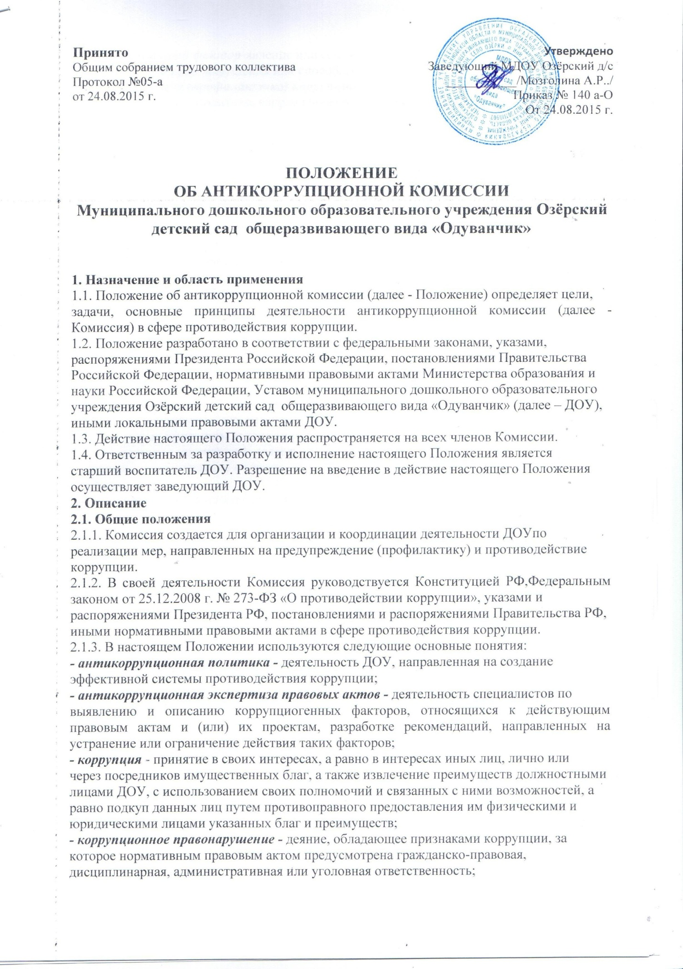

- коррупциогенный фактор-явление или совокупность явлений, порождающих
коррупционные правонарушения или способствующие их распространению;
- предупреждение (профилактика) коррупции — деятельность ДОУпо
антикоррупционной политике, направленная на выявление, ограничение либо устранение
коррупциогенных факторов;
- противодействие коррупции -скоординированная деятельность федеральных органов
государственной власти , органов государственной власти субъектов Российской Федерации,
органов местного самоуправления муниципальных образований, институтов гражданского
общества, организаций и физических лиц по предупреждению коррупции, уголовному
преследованию лиц, совершивших коррупционные преступления и минимизации и (или)
ликвидации их последствий;
- субъекты антикоррупционной политики - органы государственной власти и
местного самоуправления, учреждения, организации и лица, уполномоченные на реализацию
мер антикоррупционной политики, граждане. В ДОУ субъектами антикоррупционной
политики являются:
-педагогический состав;
-воспитанники;
-физические и юридические лица, заинтересованные в качественном оказании
образовательных услуг обучающимся;
- субъекты коррупционных правонарушений - физические лица, использующие свой
статус вопреки законным интересам общества и государства для незаконного получения
личных выгод, а также лица, незаконно предоставляющие такие выгоды.
2.2. Основные принципы и задачи работы Комиссии
2.2.1.Основными принципами деятельности Комиссии являются:
1) признание, обеспечение и защита основных прав, свобод и гарантий человека и
гражданина;
2) безусловное и неукоснительное соблюдение законности;
3) публичность и открытость деятельности;
4) неотвратимость ответственности за совершение коррупционных правонарушений;
5) комплексное использование политических, организационных, информационно-
пропагандистских, социально-экономических, правовых, специальных и иных мер;
6) приоритетное применение мер по предупреждению (профилактике) коррупции.
2.2.2.Основными задачами Комиссии являются:
1) создание в ДОУ условий, исключающих коррупцию как явление;
2) создание благоприятного морального климата, способствующего качественному
образовательному и воспитательному процессам;
3) выявление возможных причин и условий, ведущих к коррупционным
правонарушениям в ДОУ;
4) выработка рекомендаций для практического использования по пресечению и
профилактике коррупционных правонарушений в деятельности ДОУ;
5) оказание консультационной помощи по вопросам, связанным с применением на
практике общих принципов служебного поведения работников и воспитанниковДОУ;
6) взаимодействие с правоохранительными органами в вопросах противодействия
коррупции.
2.3. Порядок создания комиссии и организация ее работы
2.3.1. Комиссия формируется с учетом исключения возможности возникновения
конфликта интересов, могущего повлиять на принимаемые решения Комиссии.
2.3.2. В состав Комиссии входят пять членов Комиссии из числа наиболее авторитетных
и квалифицированных работников ДОУ.
2.3.3. Персональный состав Комиссии утверждается приказом заведующего ДОУ.
2.3.4. Из числа членов Комиссии сроком на 1 год приказом заведующего назначаются
председатель, его заместитель и секретарь.
2.3.5. Комиссию возглавляет председатель, который осуществляет общее руководство
деятельностью Комиссии, созывает и проводит ее заседания, дает поручения членам
Комиссии, привлекаемым к ее работе физическим лицам (экспертам, специалистам и др.).
2.3.6. В отсутствие, либо по поручению председателя Комиссии его функции исполняет
заместитель Председателя Комиссии.
2.3.7. Секретарь Комиссии обеспечивает организацию делопроизводства Комиссии,
уведомление членов Комиссии о месте, дате и времени проведения Комиссии, сбор и
хранение материалов Комиссии.
2.3.8. При возникновении прямой личной заинтересованности члена Комиссии, могущей
повлиять на принятие Комиссией решения по какому-либо вопросу, включенному в
повестку, член Комиссии до начала ее заседания обязан заявить об этом, на основании чего такой член Комиссии отстраняется от участия в рассмотрении данного вопроса.
2.3.9. При необходимости Председатель Комиссии вправе привлекать к участию вне
работы в качестве экспертов, специалистов любых совершеннолетних физических и
представителей юридических лиц с правом совещательного голоса. Привлекаемые к работе Комиссии лица должны быть ознакомлены под роспись с настоящим Положением до начала их работы в составе Комиссии.
2.3.10. Членам Комиссии и участвовавшим в ее работе лицам запрещается разглашать
сведения конфиденциального характера, ставшие им известными в ходе работы Комиссии.
Информация, полученная в процессе деятельности Комиссии, может быть использована
только в порядке, предусмотренном законодательством РФ об информации, информатизации и защите информации.
2.3.11. Заседания Комиссии проводятся по мере необходимости, но не реже раза в
квартал. Кворумом для проведения заседания Комиссии является присутствие на нем 2/3
членов Комиссии. Решения Комиссии принимаются открытым голосованием простым
большинством голосов. В случае равенства голосов решающим является голос Председателя Комиссии.
2.3.12.Присуствие на заседаниях Комиссии членов Комиссии обязательно.
Делегирование членом Комиссии своих полномочий иным должностным лицам не
допускается. В случае невозможности присутствия члена Комиссии на заседании он обязан заблаговременно письменно известить об этом Председателя или заместителя Председателя Комиссии.
2.3.13. Члены Комиссии обладают равными правами при обсуждении проектов решений.
Решения Комиссии оформляются протоколом, в котором указываются дата проведения
заседания, фамилии присутствующих на нем лиц, повестка дня, принятые решения и
результаты голосования. При равенстве голосов голос Председателя Комиссии является
решающим. При необходимости решения комиссии могут оформляться как приказы
заведующего.
2.3.14. Каждый член Комиссии, не согласный с решением Комиссии, вправе изложить
письменно свое особое мнение по рассматриваемому вопросу, которое подлежит
обязательному приобщению к протоколу заседания Комиссии.
2.3.15. По решению Председателя Комиссии либо заместителя Председателя Комиссии
могут проводиться внеочередные заседания Комиссии.
2.3.16. Основанием к проведению внеочередного заседания Комиссии является
информация о факте коррупции со стороны субъекта коррупционных правонарушений,
полученная заведующим ДОУ от правоохранительных, судебных или иных
государственных органов, организаций, должностных лиц или граждан.
2.3.17. Анонимные обращения Комиссия не рассматривает.
2.3.18. По результатам проведения внеочередного заседания Комиссия предлагает
принять решение о проведении служебной проверки в отношении лица, у которого зафиксирован факт коррупции.
2.3.19. При проведении внеочередных заседаний Комиссия приглашает и заслушивает
заявителя информации, а также письменно предупреждает его об уголовной ответственности за заведомо ложный донос.
2.3.20. Копия письменного обращения и решение Комиссии вносится в личные дела
субъектов антикоррупционной политики и заявителя.
3. Нормативные документы
1. Федеральный закон от 29.12.2012 N 273-Ф3 «Об образовании в Российской
Федерации».
2. Конституция РФ, Конституция УР.
3. Федеральный закон от 25.12.2008 г. № 273-Ф3 «О противодействии коррупции».
4. Устав ДОУ и изменения к нему.
5. Положение «О профессиональной этике педагогических работников».

